Jak postupovat ve výdeji sluchadel od 1.12.2019
Od 1.12.2019 začíná platit zákon 282/2018 Sb, o zdravotnických prostředcích. V zákoně je řada chyb, ale nyní je třeba podle něj postupovat. Dohodnuté změny budou snad platit po schválení novely – snad do pololetí 2020.
Jak se sluchadly ?
Sluchadla pro vzdušné vedení:
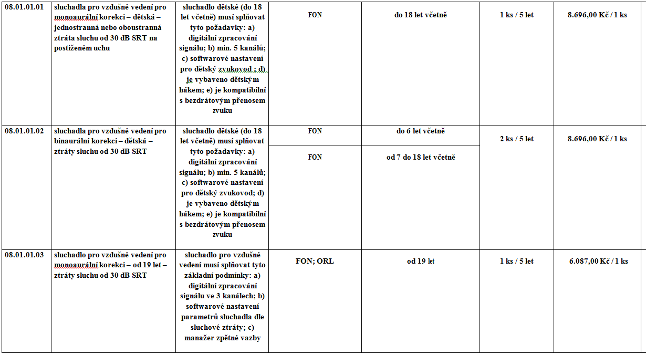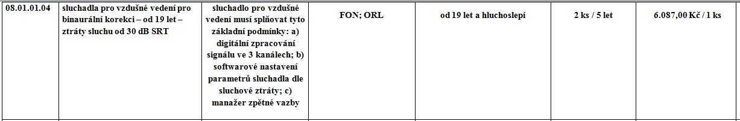
- Pro děti od 0-18 let platí binaurální korekce, kterou indikuje a provádí pouze foniatr. Cena za jedno sluchadlo je 10.000 Kč (8.696 bez DPH) DPH platí ZP. Za dvě sluchadla 20.000 Kč.
- Pro dospělé hradí ZP pouze monoaurální korekci s cenou 7.000 Kč.
- Binaurálně lze v dospělosti korigovat pouze hluchoslepé.

Sluchadla pro kostní vedení:
- Základní kapsičkové sluchadlo v sazebníku existuje 08.01.02.01.
- Brýlové sluchadlo lze přidělit i dětským pacientům.
- Do 10 let věku se nepřiděluje BAHA, ale vibrační systém neimplatabilní (Contact Mini).
- Všechna tato sluchadla indikuje ošetřující lékař bez schválení RL.
- BAHA od 11 let a po schválení RL.

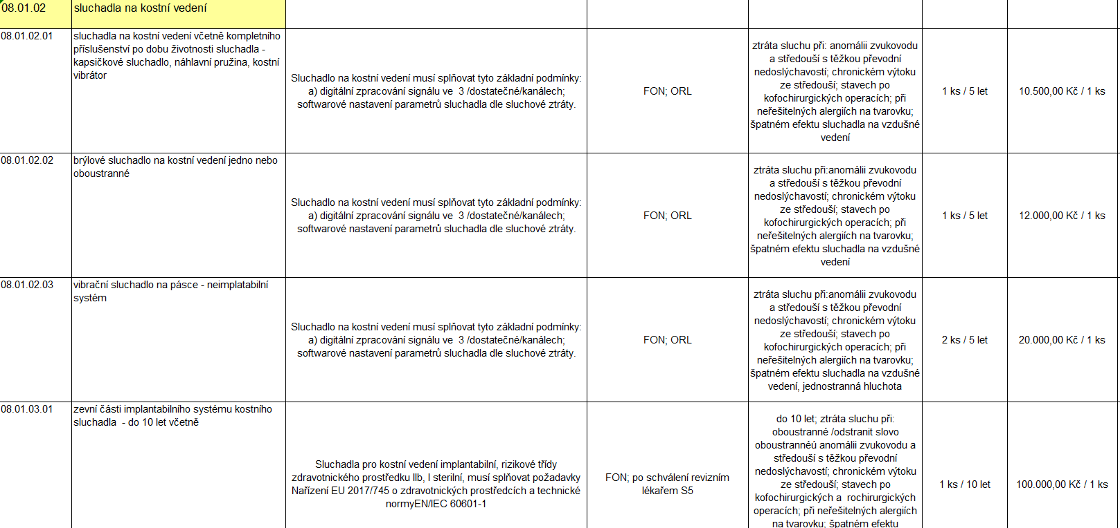

Jak skořepiny a tvarovky ?
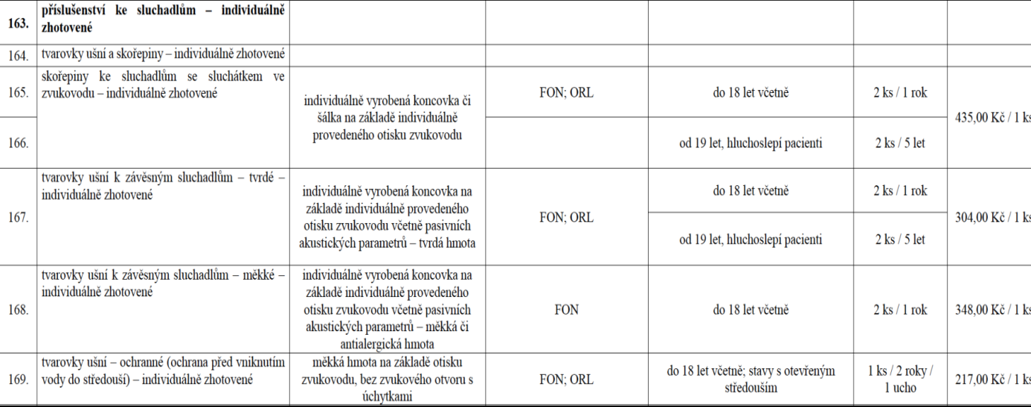

- Skořepiny ke sluchadlům se sluchátkem ve zvukovodu CIC, ITE i RIC pouze do 18 let věku. Cena 500 Kč.
- Tvarovky tvrdé i měkké pouze do 18 let věku – tvrdá: cena 350 Kč, měkká 400 Kč.
- U dospělých totéž pouze hluchoslepým.
- U dospělých tvarovky i skořepiny musí být hrazeny v hotovosti.
- Byly zcela vyloučeny baterie, které si musí klient zaplatit.

Jak s poukazem ?
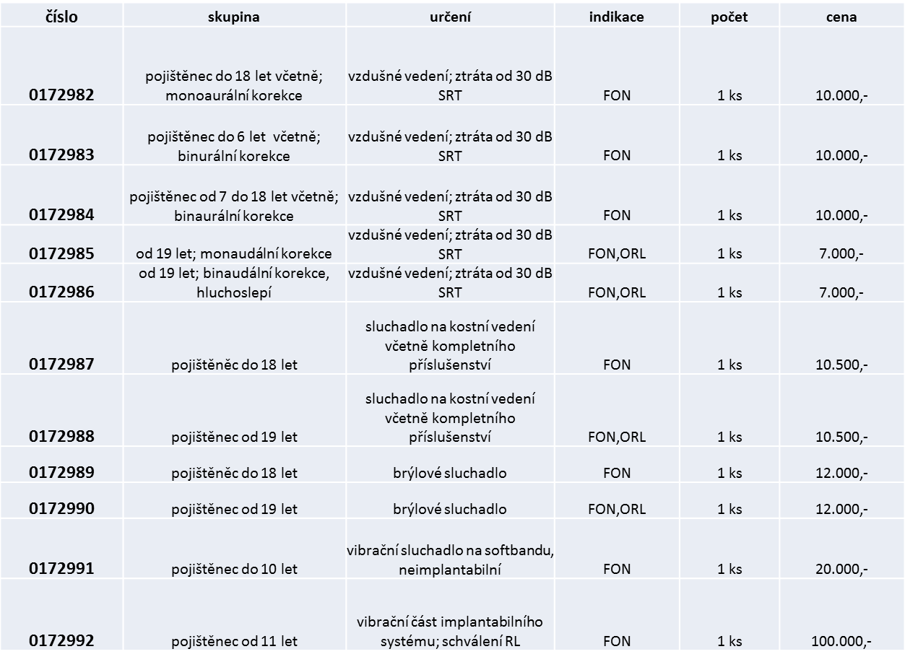
Nové indikační skupiny:

Nové kódy sluchadel: vždy začínají „5“ – podle ceníků firem
- Sluchadla pro dospělé s cenou pod 7.000 Kč budou hrazena v ceníkové ceně. Sluchadla s cenou přesně 7.000 Kč budou bezdoplatková. Sluchadla s cenou nad 7.000 Kč budou s doplatkem od pacienta.
- Při binaurální korekci si pacient musí druhé sluchadlo uhradit plně (kromě dítěte a hluchoslepého)
- Je třeba požádat IT specialistu, aby změnil naše výkazové programy.
- Pozor na úhradové kategorie sluchadel (seznam SUKL – poslední sloupec nebo ceníky dovozců sluchadel)
08.01.01.01 = dětské sluchadlo monoaurální
08.01.01.02 = dětské sluchadlo pro binaurální korekci
08.01.01.03 = sluchadlo pro dospělé monoaurálně
08.01.01.04 = sluchadlo pro dospělé binaurálně

Za výbor Sekce pro foniatrii a audiologii Mojmír Lejska

